[中山大学附属第一医院某研究团队所发文章被质疑发生图片重叠](https://mp.weixin.qq.com/s?__biz=MzkzNTg2MDgwMQ==&mid=2247486767&idx=1&sn=063c9ec39cd4db38a405656514558856)

plus[Pubpeer Plus](javascript:void(0);)2025-04-16 09:12:46河南



2015年3月21日，中山大学附属第一医院Li Jian 研究团队，在***Oncotarget***上发表的题为**“Zipper-interacting protein kinase promotes epithelial-mesenchymal transition, invasion and metastasis through AKT and NF-kB signaling and is associated with metastasis and poor prognosis in gastric cancer patients”**的研究论文，**被质疑文中出现图片重叠。**

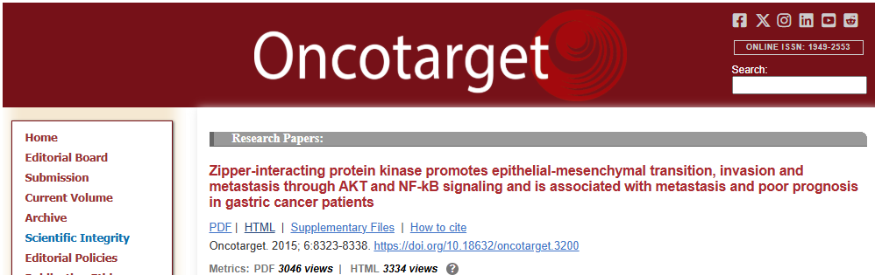

该文章于2025年1月在Pubpeer上被读者质疑：**文章出现图片重叠。**

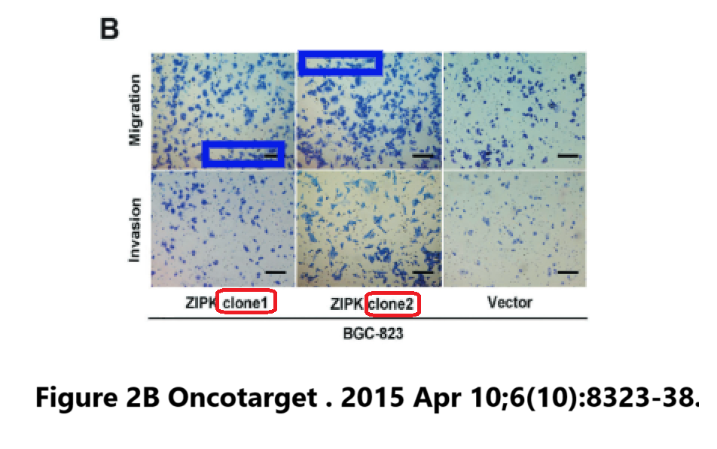

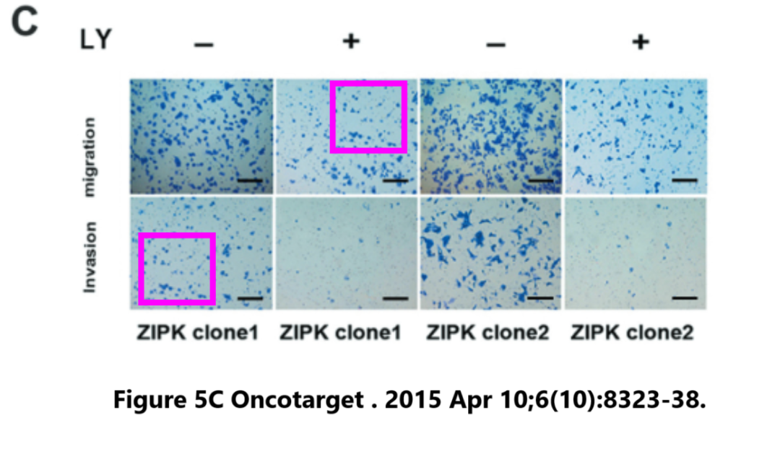

**相关消息**

https://pubpeer.com/publications/6F55F186EFCA7BE4CD72D75890D7F0#2